Ngày soạn: 15 /11 /2024

Ngày dạy: 20 / 11 /2024

**CHỦ ĐỀ 8: ĐA DẠNG THỀ GIỚI SỐNG**

**BÀI 32: VI KHUẨN**

**Thời gian thực hiện: 2 tiết (T23, T24)**

**Mục tiêu**

**1. Kiến thức:**

- Mô tả được hình dạng và cấu tạo đơn giản của vi khuẩn. Thấy được sự đa dạng của vi khuẩn trong tự nhiên.

- Phân biệt được vi khuẩn với virus.

- Nêu được vai trò của vi khuẩn trong tự nhiên và thực tiễn. Trình bày được một số bệnh do vi khuẩn gây ra và nêu được một số biện pháp phòng chống.

- Vận dụng những hiểu biết về vi khuẩn để giải thích một số hiện tượng trong thực tế: thức ăn để lâu bị ôi thiu, không nên ăn thức ăn ôi thiu…

**2. Năng lực:**

**2.1. Năng lực chung**

- NL tự học và tự chủ: tìm kiếm thông tin, đọc sách giáo khoa, quan sát tranh ảnh để tìm hiểu về cấu tạo, sự phân bố, vai trò của vi khuẩn; tìm hiểu thông tin trên mạng internet về các bệnh do vi khuẩn gây ra, vai trò và các ứng dụng của vi khuẩn.

- NL giao tiếp và hợp tác: thảo luận nhóm để tìm tòi kiến thức về vi khuẩn.

- NL GQVĐ và sáng tạo: chủ động đề xuất các biện pháp để phòng chống tác hại do vi khuẩn gây ra, các biện pháp bảo quản thực phẩm, cách thức xử lí các vấn đề trong học tập và thực tiễn.

**2.2. Năng lực khoa học tự nhiên**

- Nhận thức được sự tồn tại của vi khuẩn trong tự nhiên và vai trò của chúng.

- Tìm hiểu về đặc điểm, cấu tạo của vi khuẩn và các bệnh do vi khuẩn gây ra.

- Vận dụng kiến thức về vi khuẩn để giải thích các hiện tượng trong học tập, thực tiễn và nêu biện pháp để phòng chống các bệnh do vi khuẩn gây ra.

**3. Phẩm chất:**

- Chăm học: chịu khó tìm tòi tài liệu và thực hiện các nhiệm vụ cá nhân nhằm tìm hiểu về vi khuẩn

- Có trách nhiệm trong hoạt động nhóm, chủ động nhận và thực hiện nhiệm vụ được giao.

- Trung thực, cẩn thận ghi chép lại các thông tin tìm hiểu được từ tư liệu GV cung cấp.

- Có ý thức bỏa vệ sức khỏe cho bản thân và cộng đồng qua những hiểu biết về vi khuẩn.

|  |  |  |  |  |
| --- | --- | --- | --- | --- |
| **Hoạt động học** | **Nội dung dạy học trọng tâm** | **PP, KTDH chủ đạo** | **Phương án đánh giá** | |
| *Phương pháp* | *Công cụ* |
| *Hoạt động 1 :* Khái quát nội dung học tập | Giới thiệu chung về vi khuẩn | Dạy học trực quan. Kĩ thuật KWL | Hỏi – đáp | hỏi |
| *Hoạt động 2:* Tìm hiếu đặc điểm hình dạng và cấu tạo của vi khuẩn.  (40 phút) | - Mô tả được hình dạng và cấu tạo đơn giản của vi khuẩn. Nhận thấy được sự đa dạng của vi khuẩn trong tự nhiên.  - Phân biệt được virus và vi khuẩn. | PP: Trực quan. Nêu và giải quyết vấn đề.  KT: Khăn trải bàn, hình thức làm việc nhóm | Hỏi đáp  Quan sát qua sản phẩm học tập | Câu hỏi Bảng kiểm |
| *Hoạt động 3:*  Tìm hiểu lợi ích của vi khuẩn trong tự nhiên và đời sống con người (25phút) | - Nêu được vai trò của vi khuẩn trong tự nhiên và thực tiễn. Trình bày được một số bệnh do vi khuẩn gây ra và nêu được một số biện pháp phòng chống. | PPDH:  Dạy học hợp tác  - KTDH:  Công não – động não  Chia nhóm.  Mảnh ghép | Quan sát, viết  Đánh giá qua SP học tập | Bài tập thực tiễn  Rubric |
| *Hoạt động 4:* Tìm hiểu một số bệnh do vi khuẩn và các biện pháp phòng chống (20phút) | - Vận dụng những hiểu biết một số bệnh do vi khuẩn và giải thích một số hiện tượng trong thực tiễn như: thức ăn để lâu bị ôi thiu, không ăn thức ăn ôi thiu, …  - Cách phòng và chống bệnh. | - PPDH:  + Dạy học dạy học hợp tác  - KTDH: động não, làm việc nhóm | Quan sát,  Hỏi đáp  Viết | Bảng kiểm 1  Sản phẩm học tập  Hồ sơ học tập |

**II. Thiết bị dạy học và học liệu**

- Tranh ảnh về vi khuẩn

- Phiếu học tập (sản phẩm đính kèm).

- Video về vai trò của vi khuẩn, vi khuẩn và sự kháng thuốc; phân biệt virut và vi khuẩn.

- 3 Máy tínhhoặc điện thoại thông minh có kết nối mạng internet.

- Mẫu vật: thức ăn được bảo quản tốt, thức ăn bị ôi thiu, nước bị ô nhiễm.

- Bộ tài liệu tham khảo về các đặc điểm của vi khuẩn.

- Dụng cụ: găng tay cao su, khẩu trang y tế.

**III. Tiến trình dạy học**

1. **Khởi động**

**Hoạt động 1: Khái quát nội dung học tập**

**a. Mục tiêu**

* GV giúp học sinh xác định được nội dung của bài học, khơi gợi sự tò mò và tạo hứng thú cho các em tìm hiểu nội dung của bài mới.

**b.Nội dung , sản phẩm và tổ chức.**



- GV yêu cầu HS quan sát bức ảnh và trả lời câu hỏi: Quan sát bức tranh trên và nêu hiện tượng em nhìn thấy?

- HS làm việc cá nhân.

- Đại diện HS trả lời

- Đánh giá và dẫn dắt: Nếu HS trả lời đúng thì GV yêu cầu HS nêu ngắn gọn những hiểu biết của mình về các bức tranh thức ăn bị ôi thiu nguyên nhân là từ vi khuẩn. Nếu HS không trả lời được thì tiếp tục gợi ý để HS nhìn rõ vấn đề.

**B. Hình thành kiến thức mới**

**Hoạt động 2 : Tìm hiểu đặc điểm hình dạng và cấu tạo của vi khuẩn**

1. **Mục tiêu**

- Mô tả được hình dạng và cấu tạo đơn giản của vi khuẩn. Nhận thấy được sự đa dạng của vi khuẩn trong tự nhiên.

- Phân biệt được virus và vi khuẩn.

**b) Nội dung**

**-** GV hướng dẫn HS nhận biết sự tồn tại của vi khuẩn xung quanh chúng ta, nêu được các đại diện, mô tả được hình dạng và các thành phần cấu tạo nên vi khuẩn.

**c) Sản phẩm**

**-** Kết quả của các phiếu học tập

**d) Tổ chức hoạt động**

**\* Khởi động** (5 phút)

GV chiếu video hoặc tranh ảnh về một số hình ảnh thức ăn bị ôi thỉu, giáo viên dẫn tác hại và bệnh do vi khuẩn gây ra, giới thiệu bài mới.

**\* Chuẩn bị:**

Giáo viên

+ Tranh, video về bệnh cúm gà H5N1, virut Corona, virut HIV,…

+ Các phiếu học tập

Học sinh: HS chuẩn bị tranh ảnh một số viruts

* Phương pháp: Dạy học giải quyết vấn đề; dạy học trực quan kết hợp kĩ thuậtKhăn trải bàn, hình thức làm việc nhóm

***d.1. Chuyển giao nhiệm vụ học tập 1:* Tìm hiểu đặc điểm hình dạng và cấu tạo của vi khuẩn.**

GV giới thiệu hình 25.1,25.2 HS hoạt động nhóm thảo luận các câu hỏi trong SGK.

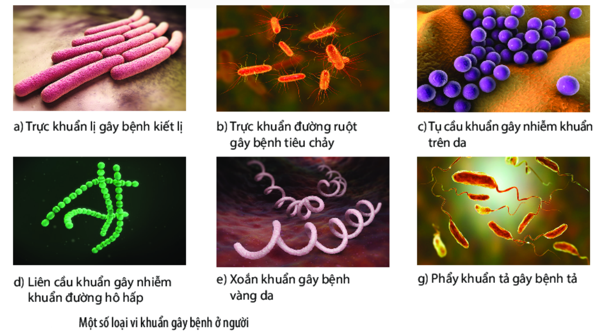

|  |  |
| --- | --- |
| PHIẾU HỌC TẬP 25.1 (Bảng hỏi) | |
| **1.** Quan sát hình 25.1, em có nhận xét gì về hình dạng của các loại vi khuẩn. Lấy ví dụ. |  |
| **2.** Tìm hiểu thông tin về sự phân bố của vi khuẩn trong tự nhiên. Em có nhận xét gì về môi trường sống của vi khuẩn? Lấy ví dụ. |  |
| **3.** Quan sát hình 25.2, em hãy xác định các thành phẩn cấu tạo vi khuẩn bằng cách chú thích các phần được đánh dấu từ (1) → (4). |  |

***d.2. Thực hiện nhiệm vụ học tập***

- Thảo luận và hoàn thành phiếu học tập.

|  |  |
| --- | --- |
| **Tế bào** | **Đặc điểm phân biệt**  **(hình dạng, kích thước, cấu tạo)** |
| Liên cầu khuẩn |  |
| Xoắn khuẩn |  |
| Trực khuẩn |  |
| Tụ cầu khuẩn |  |

***d.3. Báo cáo kết quả và thảo luận:***

- Các nhóm quan sát, báo cáo kết quả quan sát được

- Hs báo cáo: nhận xét hình dạng, kích thước, cấu tạo của 3 loại vi khuẩn.

- HS nêu nhận xét, bổ sung.

- HS rút ra kiến thức chung:

- Dự kiến:

**1.** Quan sát hình 25.1, em có nhận xét gì về hình dạng của các loại vi khuẩn. Lấy ví dụ.

Vi khuẩn có nhiều hình dạng khác nhau: hình que (trực khuẩn lị, trực khuẩn đường ruột), hình cầu (tụ cầu khuẩn, liên cẩu khuẩn) và hình xoắn (xoắn khuẩn); một số vi khuẩn có hình dấu phẩy (phẩy khuẩn tả).

**2.**

Vi khuẩn có mặt ở khắp mọi nơi như: trong thức ăn ôi thiu, quẩn áo bẩn, vật dụng trong gia đình, trên cơ thể người,...

Vi khuẩn trong tự nhiên phân bố ở các môi trường khác nhau như: đất, nước, không khí, trên cơ thể sinh vật, trong lòng đất,...

**3.** Cấu tạo vi khuẩn bằng cách chú thích các phần được đánh dấu từ (1) → (4).

- Màng tế bào

- Chất tế bào

- Vùng nhân

- Thành tế bào

**Luyện tập**

* Đặc điểm cấu tạo của virus và vi khuẩn khác nhau như thế nào?

- Virus chưa có cấu tạo tế bào, vi khuẩn có cấu tạo tế bào nhân sơ.

Thông qua các nội dung thảo luận, GV hướng dẫn HS rút ra kết luận theo gợi ý trong SGK.

**Đánh giá kết quả hoạt động**

* + Đánh giá đồng đẳng
  + PP đánh giá:Quan sát & qua sản phẩm học tập.
  + GV đánh giá mức độ đạt được các mục tiêu thông qua bảng kiểm liên quan đến hoạt động.

|  |  |  |
| --- | --- | --- |
| **Các tiêu chí** | **Có** | **Không** |
| - Quan sát và nêu được cấu tạo vi khuẩn. |  |  |
| - Nhận diện được 4 hình dạng của vi khuẩn. |  |  |
| - Chú thích được các bộ phận của vi khuẩn. |  |  |
| - Kể ra được các vi khuẩn có lợi, có hại thường gặp |  |  |
| - Phối hợp hiệu quả trong làm việc nhóm. |  |  |

**Hoạt động 3: Tìm hiểu lợi ích của vi khuẩn trong tự nhiên và đời sống con người**

**a) Mục tiêu**

- Nêu được vai trò của vi khuẩn trong tự nhiên và thực tiễn. Trình bày được một số bệnh do vi khuẩn gây ra và nêu được một số biện pháp phòng chống.

**b) Nội dung**

**-** GV định hướng để HS nhận ra vai trò của vi khuẩn trong tự nhiên và đời sống con người.

**c) Sản phẩm**

- Kết quả của PHT ( câu hỏi 4,5 ).

**d) Tổ chức hoạt động**

**\* Chuẩn bị:**

Giáo viên

+ Tranh, video về bệnh cúm gà H5N1, virus Corona, virus HIV,…

+ Phiếu học tập.

Học sinh: HS chuẩn bị tranh ảnh một số virus

* Phương pháp: Dạy học giải quyết vấn đề; dạy học trực quan kết hợp kĩ thuật khăn trải bàn, hình thức làm việc nhóm

***Chuyển giao nhiệm vụ học tập 1: Tìm hiểu lợi ích của vi khuẩn trong tự nhiên và đời sống con người.***

GV chia lớp 4-6 nhóm, HS thảo luận các nội dung câu hỏi trong SGK.

1. Quan sát hình 25.3, em hãy nêu vai trò của vi khuẩn trong tự nhiên.

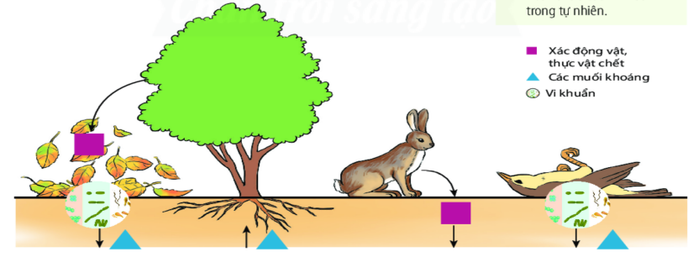

→Trong tự nhiên, vi khuẩn tham gia vào quá trình phân huỷ xác sinh vật chết, là một mắt xích trong chu trình tuần hoàn vật chất của tự nhiên.

**5.** Nêu vai trò của vi khuẩn trong quá trình chế biến các sản phẩm ở hình 25.4. Kể tên một vài ứng dụng của vi khuẩn trong thực tiễn.

|  |
| --- |
|  |

- Vi khuẩn lên men một số thực phẩm như: rau, cù, quả, thịt, cá,...

- Ứng dụng vi khuẩn trong thực tiễn: chế biên thức ăn, làm sữa chua,.

**Luyện tập**

* Hãy đề xuất một số phương pháp bảo quản thực phẩm trong gia đình.

- Trong gia đình, để bảo quản tốt thức ăn, chúng ta có thể sử dụng một số phương pháp như: lên men (phương pháp muối chua), sấy khô (đặc biệt với các loại hoa quả), bảo quản trong tủ lạnh (thức ăn nên để trong hộp có nắp kín hoặc đóng gói kín, khi bảo quản phải lưu ý thời gian bảo quản tối đa cho mỗi loại thực phẩm. Rau, củ, quả hạn chế bảo quản trong ngăn đá vì sẽ làm phá vỡ màng tế bào, khi đưa ra ngoài dễ bị dập).

|  |  |  |
| --- | --- | --- |
| 10 thực phẩm lên men mang lại nhiều lợi ích cho bạn - ADIVA.COM.VN  Lên men | Máy sấy khô thực phẩm mini chất liệu inox dành cho gia đình - Bếp Hyn  Sấy khô | 5 mẹo giúp giữ thực phẩm an toàn trong tủ lạnh | Sapakitchen  Bảo quản tủ lạnh |

***Hoạt động 4:* Tìm hiểu một số bệnh do vi khuẩn và các biện pháp phòng chống**

**a) Mục tiêu**

- Vận dụng những hiểu biết một số bệnh do vi khuẩn và giải thích một số hiện tượng trong thực tiễn như: thức ăn để lâu bị ôi thiu, không ăn thức ăn ôi thiu, …

- Cách phòng và chống bệnh.

**b) Nội dung**

**-** GV hướng dẫn HS tìm hiểu về một số bệnh phỏ biến, biểu hiện và cách phòng chống bệnh do vi khuẩn gây ra.

**c) Sản phẩm**

**-** Kết quả của PHT ( câu hỏi 6,7 ở dưới)

**d) Tổ chức hoạt động**

**\* Chuẩn bị:**

+ Tranh

+ Phiếu học tập.

* Phương pháp: phương pháp dạy trực quan kết hợp dạy học hợp tác kết hợp kĩ thuật khăn trải bàn, hình thức làm việc nhóm

***d.1. Chuyển giao nhiệm vụ học tập :* Tìm hiểu một số bệnh do vi khuẩn và các biện pháp phòng chống.**

GV hướng dẫn HS tìm hiểu về một số bệnh phổ biến, biểu hiện và cách phòng chống bệnh do vi khuẩn gây ra.

HS tìm hiểu về bệnh do vi khuẩn gây ra. Qua đó, thảo luận và trả lời các câu hỏi trong SGK.

Nhóm 1+ 2:

1. Quan sát hình 25.5,25.6 và hoàn thành bảng theo mẫu sau:

|  |  |  |
| --- | --- | --- |
| **Tên bệnh** | **Tác nhân gây bệnh** | **Biểu hiện bệnh** |
| Bệnh tiêu chảy | Trực khuẩn đường ruột | ? |
| ? | Vi khuẩn lao | ? |

|  |  |
| --- | --- |
|  |  |

Nhóm 3 + 4:

1. Theo em bệnh do vi khuẩn gây ra có thể lây truyền theo con đường nào? Hãy nêu một số biện pháp phòng chống bệnh do vi khuẩn gây ra.

***d.2. Thực hiện nhiệm vụ học tập***

- Các nhóm tìm hiểu nhiệm vụ được giao

- Các nhóm nhận xét, bổ sung

***d.3. Báo cáo kết quả và thảo luận:***

- Các nhóm quan sát, báo cáo kết quả quan sát được

- Hs báo cáo: nhận xét hình dạng, kích thước, cấu tạo của 3 loại vi khuẩn.

- HS nêu nhận xét, bổ sung.

- Dự kiến:

**6.**

|  |  |  |
| --- | --- | --- |
| **Tên bệnh** | **Tác nhân gây bệnh** | **Biểu hiện bệnh** |
| Bệnh tiêu chảy | Trực khuẩn đường ruột | Buồn nôn, nôn, đau bụng, đau đầu, tiêu chảy. |
| Bệnh lao phổi | Vi khuẩn lao | Ho ra máu, sốt, tức ngực, mệt mỏi, sút cân. |

1. Vi khuẩn xâm nhập vào cơ thể qua đường ăn uống là chủ yếu. Chúng có thể lây nhiễm thông qua việc sử dụng thức ăn, nước uống không đảm bảo vệ sinh; qua tiếp xúc trực tiếp với nguồn gây bệnh; qua đường không khí (hô hấp);...

Một số biện pháp phòng chống bệnh do vi khuẩn gây ra:

- Vệ sinh môi trường sạch sẽ, ăn uổng hợp vệ sinh, ăn chín uống sôi;

- Chú ý đeo khẩu trang nơi công cộng hoặc khi đi vào nơi có cảnh báo vùng dịch, tránh tiếp xúc gắn với người khác;

- Tăng cường bồi bổ cơ thể để tăng sức đề kháng;

- Sử dụng thuốc kháng sinh đúng bệnh, đúng cách để đạt hiệu quả;

- Rửa tay trước khi ăn và sau khi đi vệ sinh.

**C. Luyện tập**

**a) Mục tiêu:**

- Củng cố kiến thức về vi khuẩn

**b) Nội dung:** HS trả lời các câu hỏi để củng cố kiến thức vừa học

**c) Sản phẩm:** Câu trả lời của HS

**d) Tổ chức thực hiện:**

* Từ các con đường lây truyền bệnh, em hãy nêu một số biện pháp phòng chống bệnh tiêu chảy.

- Vệ sinh môi trường sạch sẽ, ăn uống hợp vệ sinh, ăn chín uống sôi;

- Sử dụng thuốc kháng sinh đúng bệnh, đúng cách để đạt hiệu quả;

- Rửa tay trước khi ăn và sau khi đi vệ sinh.

*Thông qua các nội dung thảo luận, GV hướng dẫn HS rút ra kết luận theo gợi ý trong SGK.*

|  |
| --- |
| **Nội dung ghi bài**  Trong tự nhiên, vi khuẩn tham gia vào quá trình phân hủy xác sinh vật và chất thải hữu cơ làm sạch môi trường. Trong tực tiễn, vi khuẩn có vai trò trong chế biến thực phẩm.  Một số vi khuẩn gây bệnh cho người, động vật, thực vật; một số vi khuẩn làm hư hỏng thực phẩm, làm thức ăn bị ôi thiu.  Biện pháp phòng chống bệnh do vi khuẩn: Vệ sinh cá nhân, vệ sinh môi trường, bảo quản thực phẩm đúng cách. |

**D. Vận dụng**

**a) Mục tiêu:**

- Học sinh biết các biện pháp để bảo quản thực phẩm khỏi tác động của vi khuẩn và cơ sở khoa học của các biện pháp đó.

- Vận dụng để bảo quản thực phẩm đúng cách tại gia đình.

**b) Nội dung:** GV hướng dẫn HS trả lời câu hỏi theo gợi ý.

- Theo em, điểu gì sẽ xảy ra nếu trong đất không có vi khuẩn?

- Trong đất không có vi khuẩn thì xác sinh vật sẽ không bị phân huỷ, chu trình tuần hoàn vật chất trong tự nhiên sẽ không thể xảy ra.

**c) Sản phẩm:**  Các câu trả lời của HS.

**d) Tổ chức thực hiện:**

- GV giao nhiệm vụ về nhà cho HS. Sau đó hướng dẫn HS nộp bài qua mail hoặc zalo cho GV

- HS tự tìm hiểu ở nhà và làm báo cáo

**E. MỞ RỘNG**

- Cho HS xem video phân biệt vi khuẩn với vi rút:

<https://www.youtube.com/watch?v=fbvz7fcBfzM>

- Mở rộng kiến thức về thuốc kháng sinh và sự kháng thuốc:

<https://www.youtube.com/watch?v=JPUNcSR19Mk&t=158s>

**Đánh giá kết quả hoạt động**

|  |  |  |
| --- | --- | --- |
| TIÊU CHÍ | MỨC ĐỘ | **Điểm** |
| TIÊU CHÍ 1- Liệt kê các vai trò của vi khuẩn (4 điểm) | MỨC 1- Chưa xác định đúng hình dạng |  |
| MỨC 2 - Xác định hình dạng của từng trạng thái |  |
| MỨC 3 - Hiểu được sự khác nhau hình dạng ở mỗi trạng thái |  |
| TIÊU CHÍ 2-*Kết quả phiếu học tập hoạt động 7* (4 điểm) | - MỨC 1: Học sinh hoàn thành dưới 50% phiếu học tập |  |
| - MỨC 2: Học sinhhoàn thành đúng 50-80%phiếu học tập .Giải thích đúng |  |
| - MỨC 3: Học sinhhoàn thành đúng 90-100%phiếu học tập .Giải thích đúng |  |
| TIÊU CHÍ 3- Giao tiếp và hợp tác (2 điểm) | MỨC 1- Trình bày rõ ràng, đầy dủ, chính xác nhiệm vụ và dồng thời biết lắng nghe, chia sẻ với các bạn |  |
| MỨC 2- Trình bày rõ ràng, đầy dủ, chính xác nhiệm vụ nhưng còn lúng túng và dồng thời biết lắng nghe, chia sẻ với các bạn |  |
| MỨC 3- Trình bày chưa được rõ ràng, đầy dủ, chính xác nhiệm vụ nhưng còn lúng túng và dồng thời biết lắng nghe, chia sẻ với các bạn |  |